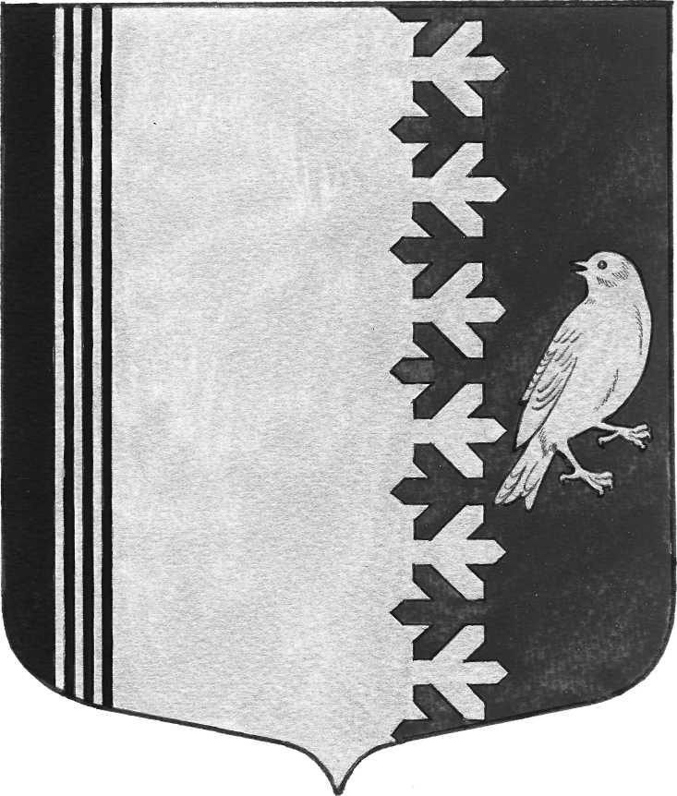

СОВЕТ ДЕПУТАТОВ МУНИЦИПАЛЬНОГО ОБРАЗОВАНИЯ
ШУМСКОЕ СЕЛЬСКОЕ ПОСЕЛЕНИЕ
КИРОВСКОГО МУНИЦИПАЛЬНОГО РАЙОНА
ЛЕНИНГРАДСКОЙ ОБЛАСТИ
ЧЕТВЕРТОГО СОЗЫВА

РЕШЕНИЕ

от 13 октября 2023 года № 35

О внесении изменений
в решение совета депутатов «О бюджете муниципального образования
Шумское сельское поселение Кировского муниципального района
Ленинградской области на 2023 год и на плановый период 2024 и 2025 годов»

Статья 1
Внести в решение совета депутатов муниципального образования Шумское сельское поселение Кировского муниципального района Ленинградской области от 16.12.2022 года № 47 «О бюджете муниципального образования Шумское сельское поселение Кировского муниципального района Ленинградской области на 2023 год и на плановый период 2024 и 2025 годов (с изменениями внесенными решением совета депутатов от 21.02.2023 № 4, от 11.04.2023 № 9, от 04.07.2023 №23) следующие изменения:

1)в статье 1:
а) в части 1 цифры "55 066,1" заменить цифрами "55 713,8", цифры "55 696,1" заменить цифрами "56 343,8";

2) в статье 4:
а) в части 3 абзац второй изложить в следующей редакции:
«на 2023 год в сумме 1 959,4 тысячи рублей,»,
б) в части 4 абзац второй изложить в следующей редакции:
«на 2023 год в сумме 10 077,5 тысяч рублей,»;

3) часть 2 статьи 2 дополнить пунктом 2.3 следующего содержания:
"2.3. на оказание дополнительной финансовой помощи бюджетам поселений Кировского муниципального района Ленинградской области, осуществляется в соответствии с порядком предоставления и методикой распределения, утвержденным решением совета депутатов Кировского муниципального района Ленинградской области от 04.12.2019 № 41 (с изменениями).»;

4) приложение 1 «Прогнозируемые поступления налоговых, неналоговых доходов и безвозмездных поступлений в бюджет муниципального образования Шумское сельское поселение Кировского муниципального района Ленинградской области по кодам видов доходов на 2023 год и на плановый период 2024 и 2025 годов» изложить в новой редакции (прилагается);

5) приложение 2 «Распределение бюджетных ассигнований по целевым статьям (муниципальным программам и непрограммным направлениям деятельности), группам видов расходов классификации расходов бюджетов, а также по разделам и подразделам классификации расходов бюджета МО Шумское сельское поселение на 2023 год и плановый период 2024 и 2025 годов» изложить в новой редакции (прилагается);

6) приложение 3 «Ведомственная структура расходов бюджета МО Шумское сельское поселение на 2023 год и плановый период 2024 и 2025 годов» изложить в новой редакции (прилагается);

7) приложение 4 «Распределение бюджетных ассигнований Шумского сельского поселения по разделам и подразделам классификации расходов бюджетов на 2023 год и плановый период 2024 и 2025 годов» изложить в новой редакции (прилагается);

8) приложение 6 «Адресная инвестиционная программа капитального строительства и ремонта объектов муниципального образования объектов муниципального образования Шумское сельское поселение Кировского муниципального района Ленинградской области на 2023 год и плановый период 2024 и 2025 годов» изложить в новой редакции (прилагается).

9) в приложении 11 «Порядок и методику расчета предоставления и расходования средств, передаваемых из бюджета муниципального образования Шумское сельское поселение Кировского муниципального района Ленинградской области на осуществление части передаваемых полномочий контрольно-счетных органов поселений» пункты 1.6, 1.8, 1.9 части 1 изложить в следующей редакции:
«1.6. Условием для предоставления межбюджетных трансфертов является соглашение о передаче исполнения полномочий контрольно-счетного органа поселения по осуществлению внешнего муниципального финансового контроля Кировскому муниципальному району Ленинградской области, заключенное между:
- с 01.01.2023 по 30.06.2023 советом депутатов МО Шумское сельское поселение и советом депутатов Кировского муниципального района Ленинградской области;
- с 01.07.2023 по 31.12.2023 советом депутатов МО Шумское сельское поселение и Контрольно-счетной палатой Кировского муниципального района Ленинградской области;»,
«1.8. Межбюджетные трансферты предоставляются на финансовое обеспечение:
- с 01.01.2023 по 30.06.2023 контрольно-счетной комиссии Кировского муниципального района Ленинградской области (далее – КСК) и расходуются в соответствии с бюджетным законодательством Российской Федерации, носят целевой характер, могут быть использованы только на оплату труда работников КСК и содержание КСК;
- с 01.07.2023 по 31.12.2023 Контрольно-счетной палатой Кировского муниципального района Ленинградской области (далее – КСП) и расходуются в соответствии с бюджетным законодательством Российской Федерации, носят целевой характер, могут быть использованы только на оплату труда работников КСП и содержание КСП.
1.9. Перечисление межбюджетных трансфертов осуществляется на лицевой счет:
- с 01.01.2023 по 30.06.2023 совета депутатов Кировского муниципального района Ленинградской области, открытый в УФК по Ленинградской области;
- с 01.07.2023 по 31.12.2023 КСП, открытый в УФК по Ленинградской области.»;
10) в приложении 12 «Порядок предоставления и методика расчета иных межбюджетных трансфертов бюджету Кировского муниципального района из бюджета МО Шумское сельское поселение на осуществление части передаваемых полномочий по решению вопросов местного значения в 2023 году» пункт 3.2 части 3 изложить в следующей редакции:
«3.2. Расчет межбюджетных трансфертов (за исключением осуществления части полномочий поселений по формированию, утверждению, исполнению бюджета и полномочий по муниципальному жилищному контролю) определяется по следующей формуле:
Sj = Cj * N, где
Sj– объем j-ого межбюджетного трансферта из бюджета МО Шумское сельское поселение на реализацию j-ого вопроса местного значения;
Cj – затраты на заработную плату с начислениями на оплату труда на реализацию соответствующего j-ого полномочия Кировским муниципальным районом Ленинградской области;
N – количество месяцев на реализацию соответствующего j-ого полномочия Кировским муниципальным районом Ленинградской области.».

Статья 2
Настоящее решение вступает в силу со дня официального опубликования.

Глава муниципального образования В.Л. Ульянов

